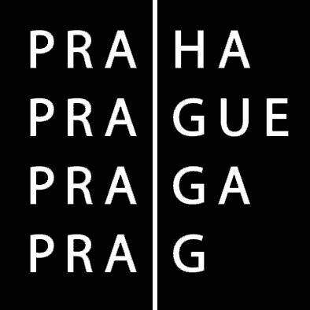 | HLAVNÍ MĚSTO PRAHA  MAGISTRÁT HLAVNÍHO MĚSTA PRAHY | Zápis z jednání

Pro | Komisi Rady HMP pro udělování grantů v oblasti národnostních menšin a integrace  cizinců
Hlasovali | Jaroslav Štěpánek, MBA – předseda komise, Ing. Jana Čunátová, Ing. Libor Šafránek, JUDr. Václav Chaloupka, Valerie Clare Talacko, Mgr. Albert Kubišta
Věc | Zápis ze 3. jednání – hlasování per rollam - Komise Rady HMP pro udělování grantů v oblasti národnostních menšin a integrace cizinců, které se konalo ve dnech 5. -26. 8. 2016
Zpracoval | I. Fiedlerová | Počet stran | 1 | Datum | 31. 8. 2016

Vyhlášení grantového řízení „Programy podpory aktivit integrace cizinců na území hl. m. Prahy pro rok 2017“.

Hlasování per rollam ve věci vyhlášení grantového řízení hl. m. Prahy pro oblast integrace cizinců pro rok 2017 probíhalo ve dnech 5. – 26. 8. 2016.

Komise na svém 2. jednání, které se konalo dne 13. 6. 2016 projednala návrh vyhlášení grantového řízení pro oblast národnostních menšin na rok 2017 a doporučila ho předložit k projednání Radě HMP. Vyhlášení grantového řízení hl. m. Prahy pro oblast integrace cizinců pro rok 2017 bylo v této době rozpracováno, jelikož se k aktualizaci obsahové části vyjadřovali nejen zástupci Platformy zástupců MČ Praha 1 -22, Praha – Libuš a MHMP k oblasti integrace cizinců, ale i odborníci v rámci workshopu přípravy Akčního plánu Koncepce HMP pro oblast integrace cizinců na rok 2017. Členové komise byli tedy informováni, že konečné znění zašle oddělení národnostních menšin a cizinců všem členům komise e-mailem, aby se mohli vyjádřit k aktualizaci. Dále budou na upravené změny upozorněni a následně bude připraven materiál pro možnost projednání podmínek grantových řízení v Radě HMP.

Na základě výše uvedeného byly členům komise zaslány aktualizované podmínky pro oblast integrace cizinců. Podmínky byly po formální stránce upraveny plně v souladu s již schválenými podmínkami grantového řízení pro oblast národnostních menšin. Po stránce obsahové nedošlo k žádné změně v zaměření programů, jelikož poradní platformy k oblasti integrace cizinců nepodaly v průběhu června a července žádný námět na úpravu či doplnění oproti loňskému roku.
Pouze ve Specifické části podmínek (str. 8 a 9) byla doplněna specifikace hodnotících kritérií pro stanovení podpory o bod: „naplňování Koncepce hl. m. Prahy pro oblast integrace cizinců“.

Dále byla ve Specifické části (str. 7) upravena poslední věta odstavce, části „Účel programu“ (Program č. 1) z původního znění – „Dále projektů realizovaných na lokální úrovni v širokém partnerství“ na znění: „Dále projektů realizovaných na lokální úrovni v širším partnerství – např. ve spolupráci s neziskovými organizacemi, které se zabývají problematikou integrace cizinců.“

Členové Komise Rady hl. m. Prahy pro udělování grantů v oblasti národnostních menšin a integrace cizinců na území hl. m. Prahy byli požádáni o hlasování procedurou per rollam, zda souhlasí s předloženým návrhem podmínek grantového řízení pro oblast integrace cizinců - „Programy podpory aktivit integrace cizinců na území HMP pro rok 2017, které tvořily přílohu č. 2 e-mailu a doporučují předložit podmínky Radě HMP pro možnost projednání.

Hlasování: všech 6 členů komise hlasovalo pro, proti 0 členů, zdržel se 0 členů.
Přijaté usnesení: Komise Rady hl. m. Prahy pro udělování grantů v oblasti národnostních menšin a integrace cizinců souhlasí s předloženým návrhem podmínek grantového řízení pro oblast integrace cizinců a doporučuje předložit podmínky Radě hl. m. Prahy pro možnost projednání.

Na základě hlasování všech členů komise procedurou per rollam bude připraven materiál pro možnost projednání podmínek grantových řízení (národnostní menšiny a integrace cizinců) v Radě hl. m. Prahy.

Schválil : Jaroslav Štěpánek, MBA - předseda komise

